***ADS***

1. Etude d’une charge connectée au bout d’une ligne avec ADS

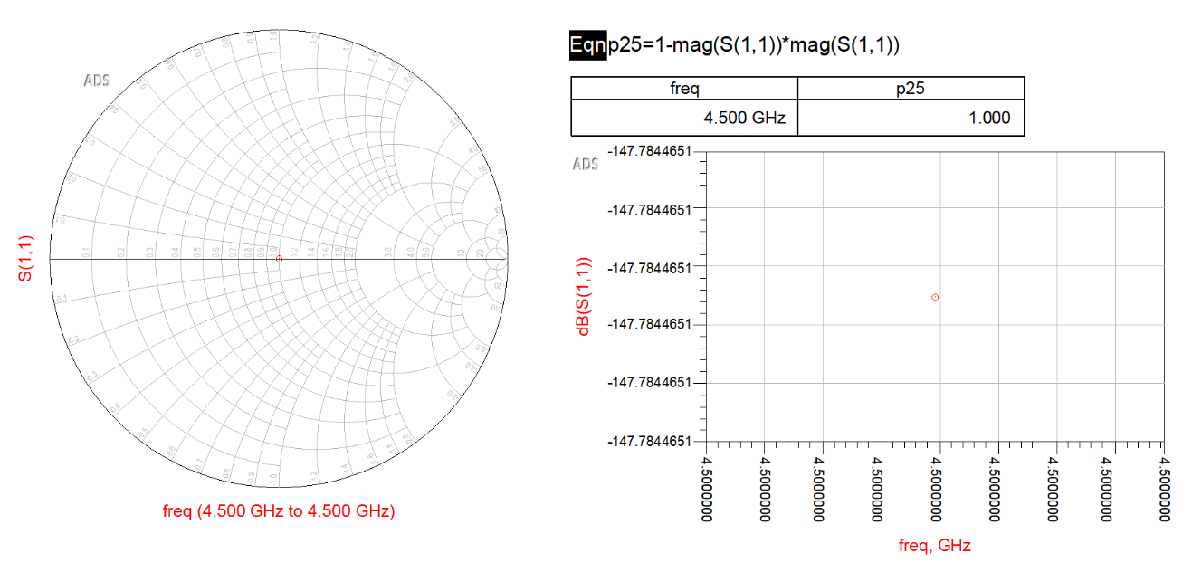

Exercice 1 :

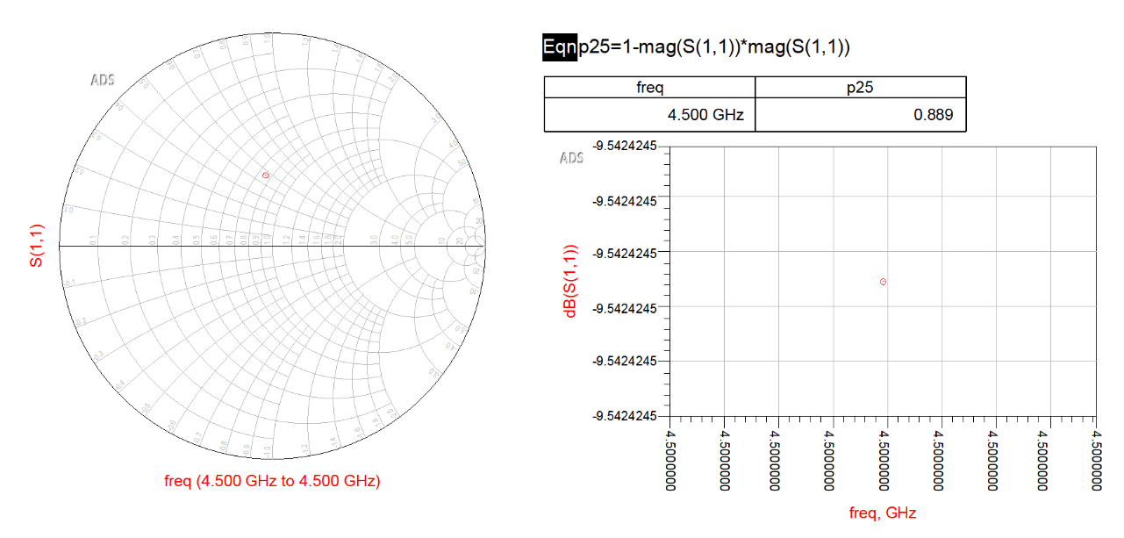Charge à 25 Ohm :

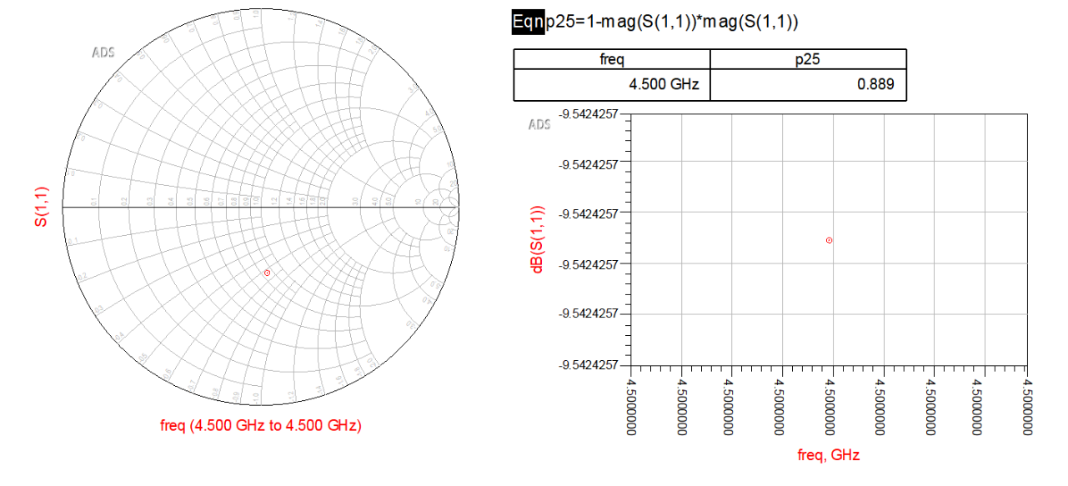Charge à 100 Ohm :

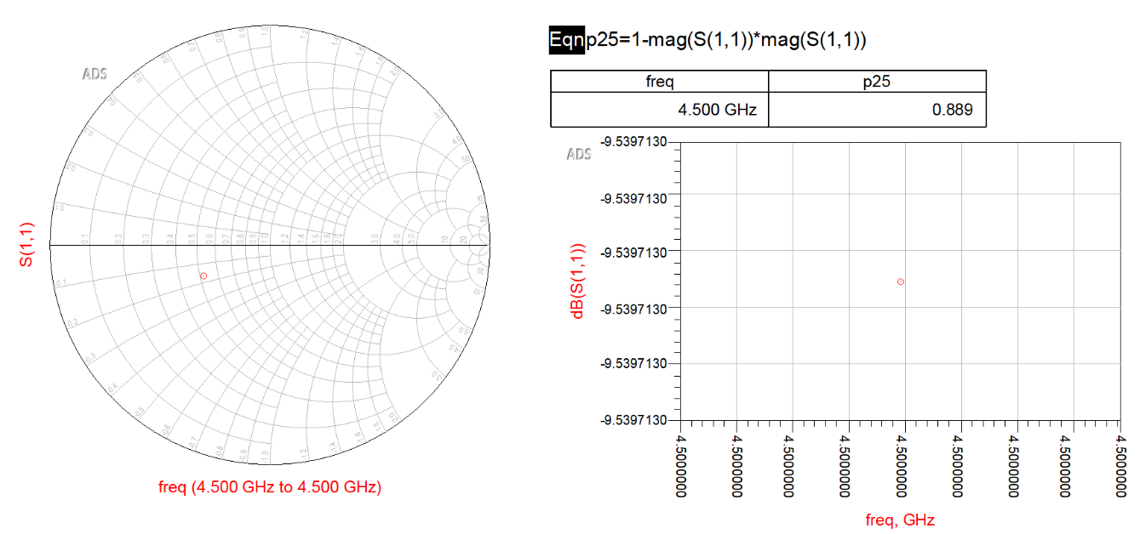Charge à 50 Ohm & Condo. à 1pF :

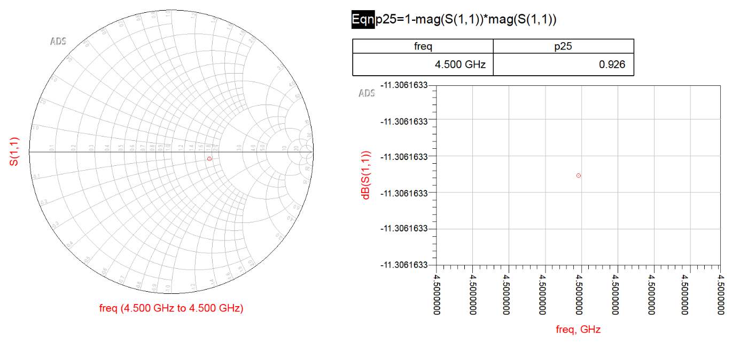Charge à 50 Ohm & Bobine à 1nH :

1. Etude d’une charge connectée au bout d’une ligne avec ADS

Exercice 2 - Tuning :

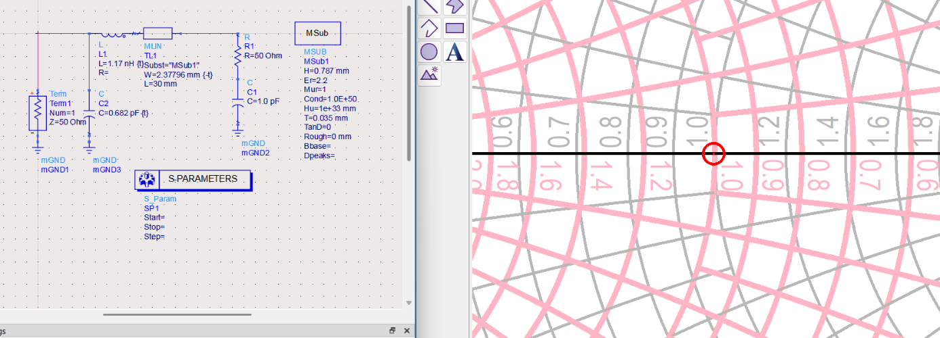Adaptation - Charge à 50 Ohm & Bobine à 1nH :

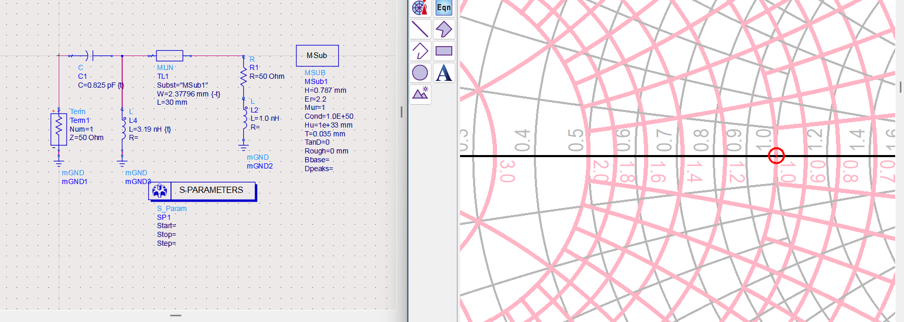Adaptation - Charge à 50 Ohm & Bobine à 1nH :

III) Conception d’antennes sous MOMENTUM

Tout est adapté.

1. 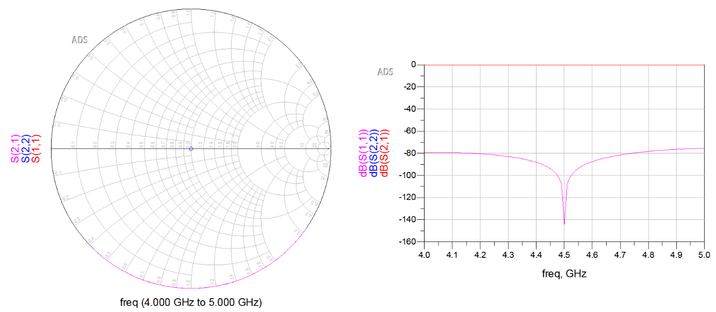Une image contenant diagramme, texte, ligne, cercle

   Description générée automatiquementUne image contenant capture d’écran, ligne, conception

   Description générée automatiquementUne image contenant capture d’écran, Police, Graphique, symbole

   Description générée automatiquementConception d’antennes sous MOMENTUM

